[Functioneel ontwerp](https://sites.google.com/view/rijnijssel-ao/sjablonen/25187/algemeen?authuser=0#h.p_Ty7aduG2GfRB)

Click or tap here to enter text.

|  |  |
| --- | --- |
| Leereenheid: | Click or tap here to enter text. |
| Versienummer: | Click or tap here to enter text. |
| Auteur(s): | Click or tap here to enter text. |
| Datum: | Click or tap here to enter text. |

Hiernaast staan vier invulvelden. Drie daarvan worden ‘hergebruikt’ in de header en de footer van het document. Om de inhoud van de invulvelden naar de header en footer door te voeren, moet je een print preview genereren.

De tekst die je nu leest zal niet afgedrukt worden.

# [Versiebeheer](https://sites.google.com/view/rijnijssel-ao/sjablonen/25187/algemeen?authuser=0" \l "h.p_eKG6nG44Kd0X)

|  |  |  |  |
| --- | --- | --- | --- |
| Datum | Versie | Wie | Wijzigingen |
| 18-02-2022 | 1 | Robin |  |
|  |  |  |  |
|  |  |  |  |
|  |  |  |  |

[Inhoudsopgave](https://sites.google.com/view/rijnijssel-ao/sjablonen/25187/algemeen?authuser=0#h.p_LqQOy3HgMP51)

[Versiebeheer 2](#_Toc5827124)

[Inleiding 3](#_Toc5827125)

[Over dit document 3](#_Toc5827126)

[Over het project en de opdrachtgever 3](#_Toc5827127)

[Actoren 3](#_Toc5827128)

[Functionele eisen en omschrijving 3](#_Toc5827129)

[Functie: Login 3](#_Toc5827130)

[Functie: Functienaam 2 3](#_Toc5827131)

[Functie: Functienaam 3 3](#_Toc5827132)

[Navigatiestructuur 3](#_Toc5827133)

[Akkoord opdrachtgever 3](#_Toc5827134)

# [Inleiding](https://sites.google.com/view/rijnijssel-ao/sjablonen/25187/algemeen?authuser=0" \l "h.p_nScE_Y3RO7c3)

## Over dit document

In dit document wordt een eerste uitwerking van de wensen en eisen van de opdrachtgever vastgelegd, zodat hiermee aan de opdrachtgever kan worden uitgelegd hoe het programma er uit komt te zien en basaal hoe de werking van het programma zal zijn.

## Over het project en de opdrachtgever

. . .

# [Actoren](https://sites.google.com/view/rijnijssel-ao/sjablonen/25187/kerntaak-1-k1/werkproces-1-3?authuser=0" \l "h.p_l_Nqs3Y1NTAV)

De applicatie kan gebruikt worden door de volgende actoren (rollen):

* user
* gast
* Admin
* koerier

# [Functionele eisen en omschrijving](https://sites.google.com/view/rijnijssel-ao/sjablonen/25187/kerntaak-1-k1/werkproces-1-3?authuser=0#h.p_g69fZ0LgB_Zq)

k1w3 t1 t2

In grote lijnen zijn de eisen en wensen van de opdrachtgever al benoemd en geprioriteerd in het programma van eisen. In dit document zullen de functionele eisen nader toegelicht en uitgewerkt worden met behulp van schematische schetsen.

## Functie: Login

### Functionele beschrijving

|  |  |
| --- | --- |
| Naam van de functie | Login |
| Actor | User |
| Preconditie | Je moet uitgelogd zijn |
| Beschrijving | Eerst moet je je email invullen en daarna vul je het wachtwoord in en dan klik je op de inlog knop |
| Uitzonderingen | Als email/wachtwoord niet klopt word je terug gestuurd naar de login |
| Postconditie | Als email/wachtwoord kloppen dan ga je naar de home pagina en ben je ingelogd |

### Wireframe

k1w3 t1 t4

## Functie: registreer

### Functionele beschrijving

|  |  |
| --- | --- |
| Naam van de functie | Registreren |
| Actor | Gast |
| Preconditie | Je moet uitgelogd zijn |
| Beschrijving | Je moet de volgende gevevens invullen:   * Naam * Tussenvoegsel * Achternaam * Email * Wachtwoord * Straatnaam * Huisnummer * Postcode * Woonplaats   Vervolgens klik je op registreer |
| Uitzonderingen | Email mag een keer gebruikt worden |
| Postconditie | Account is aangemaakt en word naar de login gestuurd |

### Wireframe

### Functionele beschrijving

|  |  |
| --- | --- |
| Naam van de functie | Pakketen inzien |
| Actor | Alleen Admins en koeriers kunnen alle pakketen inzien |
| Preconditie | Je moet ingelogt zijn met de rol Koerier of Admin anders kan je hier niet bij |
| Beschrijving | Je ziet hier alle pakketen die Aangemeld/Geclaimed/Afgeleverd zijn |
| Uitzonderingen | Geen uitzondering |
| Postconditie | Niks |

## Functie: Pakket versturen

### Functionele beschrijving

|  |  |
| --- | --- |
| Naam van de functie | Pakket versturen |
| Actor | Elke rol boven User kan een pakket versturen (alleen ingelogt) |
| Preconditie | Je moet ingelogt zijn om deze functie te gebruiken |
| Beschrijving | Je vult aantal inputs met informatie zoals:  Gewicht , straatnaam, huisnummer, postcode, stad, spoed/verzekering, omschrijving |
| Uitzonderingen | Er zijn geen utizonderingen |
| Postconditie | De informatie wordt in de database gestopt en het totale bedrag word uitgerekend |

## Functie: koerier toevoegen

### Functionele beschrijving

|  |  |
| --- | --- |
| Naam van de functie | Koerier toevoegen |
| Actor | Alleen Admins kunnen koeriers toevoegen |
| Preconditie | Je moet ingelogt zijn met de rol Admin anders kom je hier niet bij |
| Beschrijving | Admins kunnen met deze functie koerieers toevoegen met de volgende informatie   * Naam * Tussenvoegsel * Achternaam * Email * Wachtwoord * Straatnaam * Huisnummer * Postcode * Woonplaats |
| Uitzonderingen | Alles is required als niet alles word ingevuld dan word er gevraagd dat de user alles moet invullen |
| Postconditie | Als alles is ingevuld dan word het opgeslagen in de database |

## Functie: Claim pakket/afleveren

### Functionele beschrijving

|  |  |
| --- | --- |
| Naam van de functie | Claim pakket |
| Actor | Koeriers en Admins kunnen hier bij komen en pakketen claimen om ze te bezorgen |
| Preconditie | Je moet ingelogt zijn met een account met de rol Koerier of Admin |
| Beschrijving | Als koerier of Admin kan je bij deze pagina komen je ziet alle informatie die nodig is om het pakket op het juiste adres te bezorgen en daarnaast een knop om het pakket te claimen |
| Uitzonderingen | Geen uitzondering |
| Postconditie | Pakket status word geupdate van Aangemeld naar Geclaimed/Afgeleverd |

## Functie: Pakket verwijderen

### Functionele beschrijving

|  |  |
| --- | --- |
| Naam van de functie | Pakket verwijderen |
| Actor | Alleen Admins kunnen pakketen verwijderen |
| Preconditie | Je moet ingelogt zijn met de rol Admin anders kom je hier niet bij |
| Beschrijving | De admin kan pakketen verwijderen ookal zijn ze aangemeld/geclaimed/afgeleverd |
| Uitzonderingen | Geen uitzondering |
| Postconditie | Het verwijderde pakket wordt uit de database verwijderd |

## Functie: Voeg gewicht toe

### Functionele beschrijving

|  |  |
| --- | --- |
| Naam van de functie | Gewicht toevoegen |
| Actor | Alleen Admins kunnen gewichten toevoegen |
| Preconditie | Je moet ingelogt zijn met de rol Admin anders kom je hier niet bij |
| Beschrijving | De admin kan gewichten toevoegen die de klant kan kiezen voor bezorging  Wat nodig is : start gewicht tot eind gewicht en een vaste prijs voor het gewicht |
| Uitzonderingen | Geen uitzondering |
| Postconditie | Het gewicht en de prijs worden opgeslagen in de database |

## Functie: pakket editen

### Functionele beschrijving

|  |  |
| --- | --- |
| Naam van de functie | Pakket editen |
| Actor | Alleen Admins kunnen pakketen editen |
| Preconditie | Je moet ingelogt zijn met de rol Admin anders kom je hier niet bij |
| Beschrijving | De admin kan pakketen editen als er foutjes zijn gemaakt |
| Uitzonderingen | Dit kan alleen als het pakket is aangemeld |
| Postconditie | De nieuwe data word opgeslagen en verstuurd naar de database |

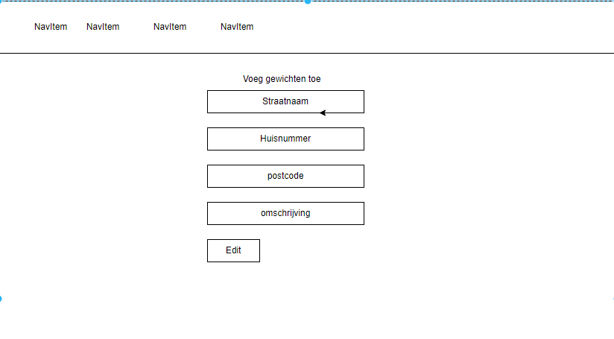

## Functie: gewichten verwijderen

### Functionele beschrijving

|  |  |
| --- | --- |
| Naam van de functie | Gewichten verwijderen |
| Actor | Alleen Admins kunnen gewichten verwijderen |
| Preconditie | Je moet ingelogt zijn met de rol Admin anders kom je hier niet bij |
| Beschrijving | De admin kan alleen gewichten verwijderen |
| Uitzonderingen | Het gewicht kan niet verwijderd worden als het gewicht aan een pakket is gebonden |
| Postconditie | Het gewicht wordt uit de database verwijderd |
|  |  |
|  |  |

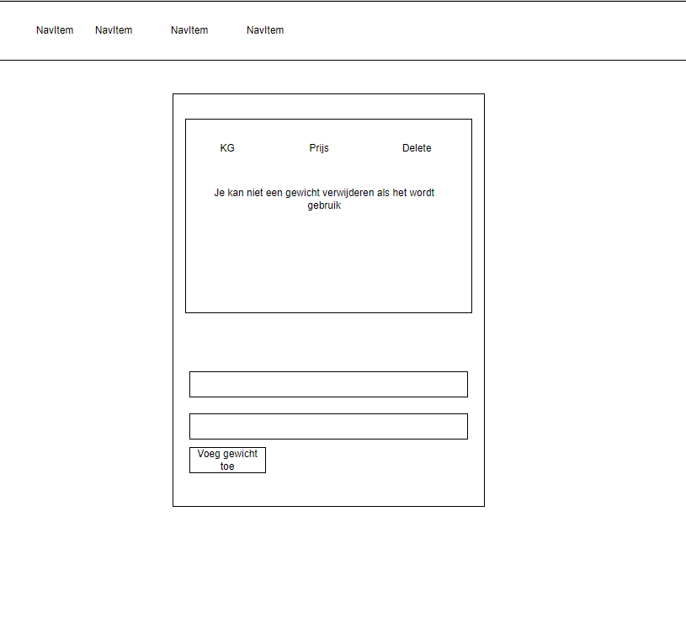

## Functie: Regio’s aanpassen

### Functionele beschrijving

|  |  |
| --- | --- |
| Naam van de functie | Regio’s aanpassen |
| Actor | Admins kunnen de regio’s van de koerier aanpassen maar ook de koeriers zelf kunnen dat |
| Preconditie | Je moet een account hebben met de role koerier of admin |
| Beschrijving | De koerier/admin kan aangeven in welke regio de koerier actief is |
| Uitzonderingen | --- |
| Postconditie | De regio word geupdate en opgeslagen in de database |

(Dit zijn 2 pagina’s )

## Functie: overzicht omzet

### Functionele beschrijving

|  |  |
| --- | --- |
| Naam van de functie | Overzicht omzet |
| Actor | Admins kunnen alleen het totale overzicht zien van betaalde facturen |
| Preconditie | Je moet een account hebben met de role admin |
| Beschrijving | Hier kan je alle betaalde facturen/pakketen zien |
| Uitzonderingen | --- |
| Postconditie | -- |

## Functie: betaal pakketen

### Functionele beschrijving

|  |  |
| --- | --- |
| Naam van de functie | Betaal pakketen |
| Actor | Alleen users kunnen pakketen betalen |
| Preconditie | Je moet een user zijn en pakketen verstuurd hebben |
| Beschrijving | Je verstuurd eerst je pakket en wacht tot het afgeleverd is daarna kan je het afrekenen |
| Uitzonderingen | Je pakket moet afgeleverd zijn |
| Postconditie | Je betaalde pakketen kom te staan in het overzicht van de admin |

## Functie: Regio’s koerier

### Functionele beschrijving

|  |  |
| --- | --- |
| Naam van de functie | Regio’s voor koeriers |
| Actor | Koeriers en admins |
| Preconditie | Je moet een koerier zijn om je regio te veranderen |
| Beschrijving | Je kan de regio’s aanpassen van koeriers en koeries kunnen dat zelf ook |
| Uitzonderingen | Na het maken van een koerier account moet je een regio instellen |
| Postconditie | De koerier ziet alleen maar pakketjes in zijn regio |

[Navigatiestructuur](https://sites.google.com/view/rijnijssel-ao/sjablonen/25187/kerntaak-1-k1/werkproces-1-3?authuser=0#h.p_xITBq9OCDROn)

k1w3 t3

In dit hoofdstuk wordt behalve een schematische weergave van de navigatiestructuur ook beschreven hoe de gebruiker door de applicatie kan navigeren. Hierbij wordt ook aangegeven voor welke actoren dat geldt.

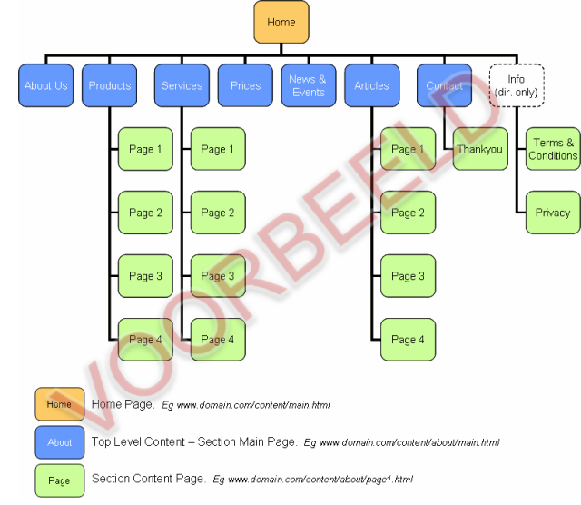

# [Akkoord opdrachtgever](https://sites.google.com/view/rijnijssel-ao/sjablonen/25187/algemeen?authuser=0#h.p_B7VnvpcuT4K2)

k1w3 t5

|  |  |
| --- | --- |
| Naam |  |
| Datum |  |
| Handtekening |  |

# Versiebeheer sjabloon

Actuele sjabloon versie datum: 2019-11-04 (◄ laatste wijzigingsdatum invullen)

|  |  |  |  |
| --- | --- | --- | --- |
| Datum | Versie | Wie | Wijzigingen |
| 2018-09-01 | 0.1 | Lorenz | Initiële versie |
| 2018-09-25 | 0.2 | Lorenz | * Footer aangepast en opm. voor sjabloonontwikkelaar * Doc props -> table -> bottom margin * Versiebeheer sjabloon |
| 2019-04-06 | 0.3 | Lorenz | * Verwijzingen naar matrijs aangepast * Figurenlijst e.d. verwijderd * Functionele beschrijvingen table * Voorbeeld afbeeldingen aangepast |
| 2019-04-07 | 0.4 | Lorenz | Actuele sjabloon versie datum |
| 2019-04-10 | 0.5 | Lorenz | Hoofdstuk Functionele Eisen duidelijker gemaakt  Taal van document op Nederlands ingesteld en spellingcheck uitgevoerd |
| 2019-11-04 | 0.6 | Lorenz | Links naar helpteksten toegevoegd |